1.安裝 Python 執行環境,並撰寫 Hello World 程式(40%)

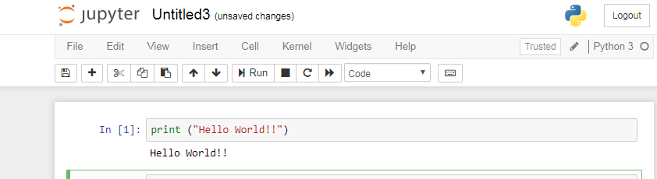

2. 抓取 Google 頁面(https://www.google.com.tw/)所有的 DIV 元

素和計算 DIV 元素數量(40%)

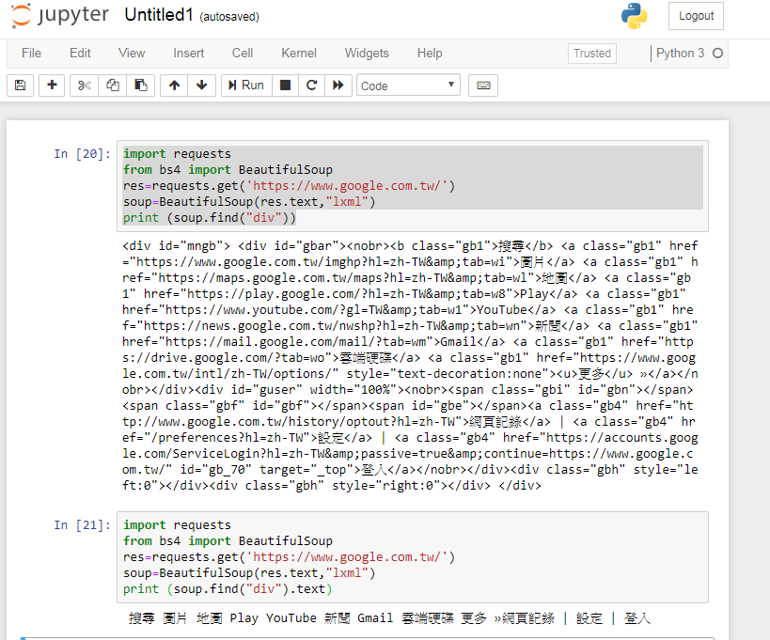

3.抓取台銀頁面(http://rate.bot.com.tw/xrt/all/day)中台幣對美金的

現金/即期匯率(20%)

